STATUS PROGRESS
- Regisration
  - Research Methodology
  - kehadiran 7 miggu
  - email notification week 8
  - Keputusan
- Proposal Defense
  - pengerusi & penolong & examiner 1 & 2 tarih
  - keputusan
  - surat kepada pelajar (template)
  - pelantikan pengurusi & examiner (lihat kekerapan) by semester
- Re-Proposal Defense
  - pengerusi & penolong & examiner 1 & 2 tarih
  - keputusan
  - surat kepada pelajar (template)
  - pelantikan pengurusi & examiner (lihat kekerapan) by semester
- Candidature Defense/Pre-Viva
  - pengerusi & penolong & examiner 1 & 2 tarih
  - keputusan
  - surat kepada pelajar (template)
  - pelantikan pengurusi & examiner (lihat kekerapan) by semester
- Notice of Submission (NOS)
  - Publication – tajuk & index journal (mycite, scopus, wos)
  - Peringkat JKTS – examiner (viva) internal/external
  - Lantikan external – perlu upload CV
  - Kekerapan pemeriksaan luar/dalam
- VIVA
  - Date (optional)
- Graduate
  - date

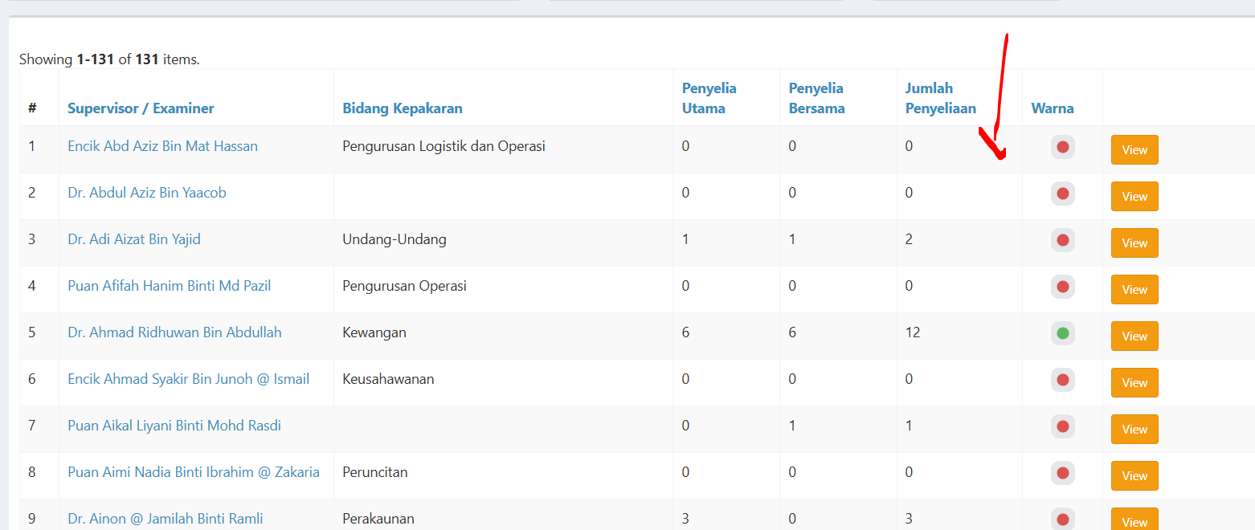
Tambah colum jumlah kekerapan jawatankuasa pemeriksa ( inside pengerusi, penolong pengerusi, examiner 1 & 2)
Tambah colum Jumlah Graduat (inside phd, master)

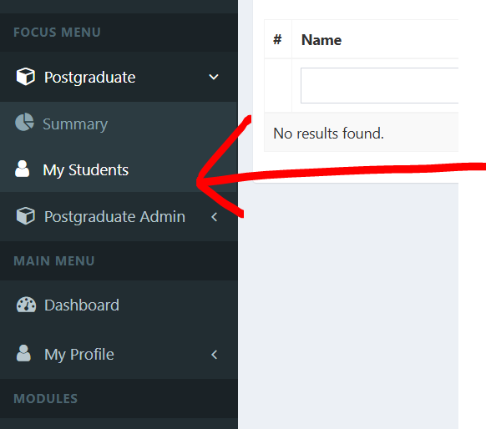borang berkaitan

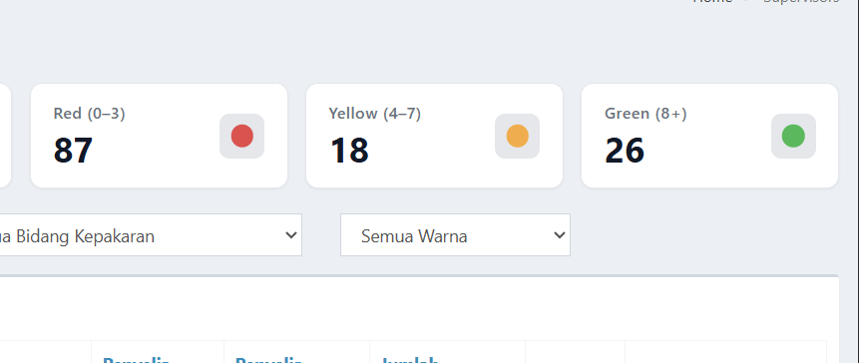ubah merah -> hijau, hijau -> merah

Jenis pengajian phd (jenis_pendaftaran) – Normal/Fast Track

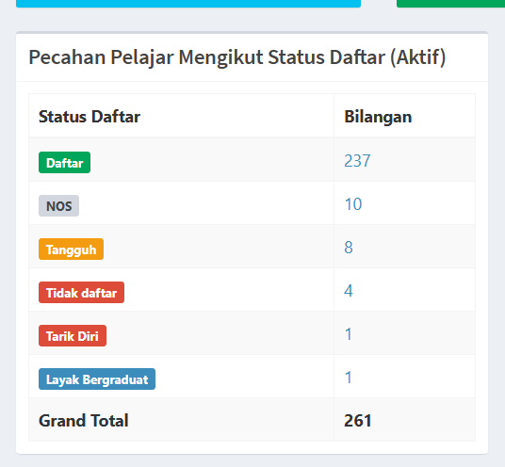
letak pie chart

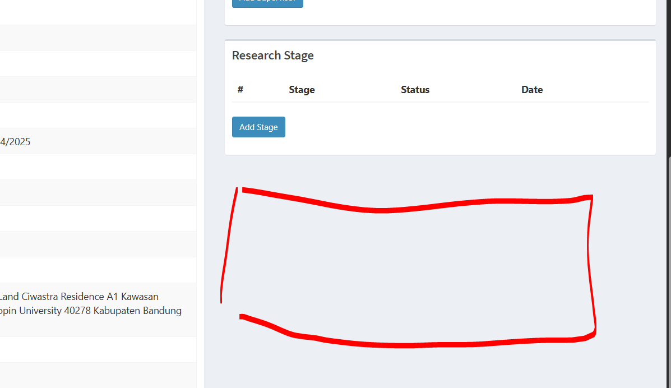title section to add/update

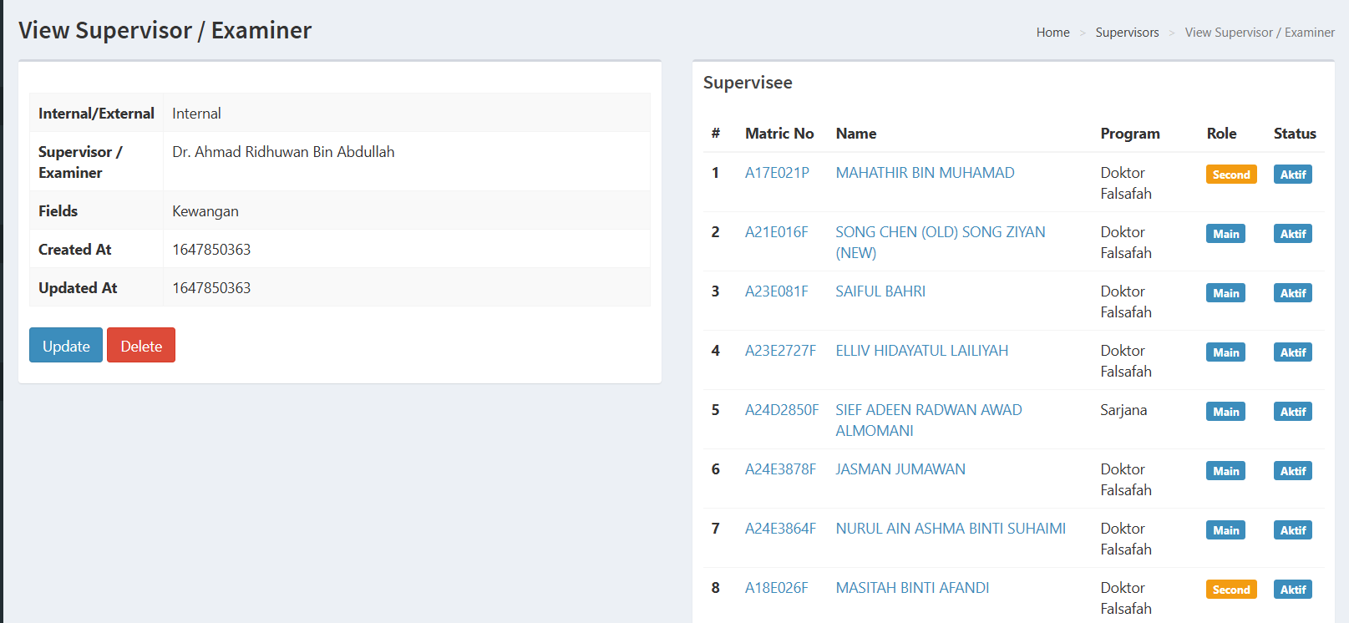
LETAK
BY PROGRAM
CTH SARJANA/PHD

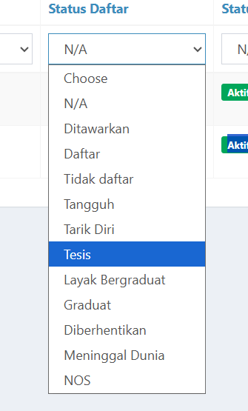

TESIS & LAYAK GRADUAT – BUANG
AKTIF – DAFTAR, NOS SHJ

PECAHAN PENYELIA PER PELAJAR

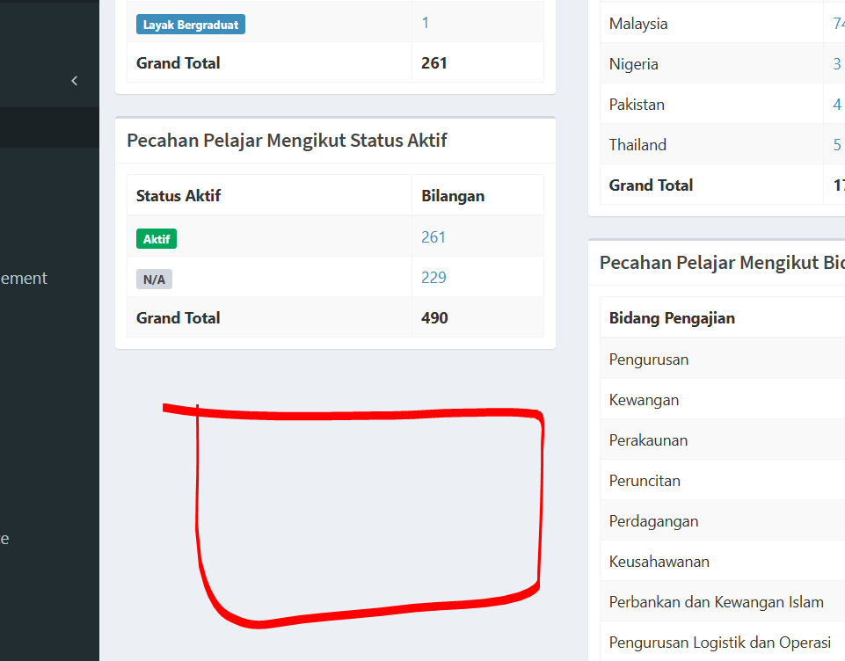
PIE CHART = JUMLAH PENSYARAH ADA PELAJAR & PENSYARAH TIDAK ADA PELAJAR
TERMASUK TABLE

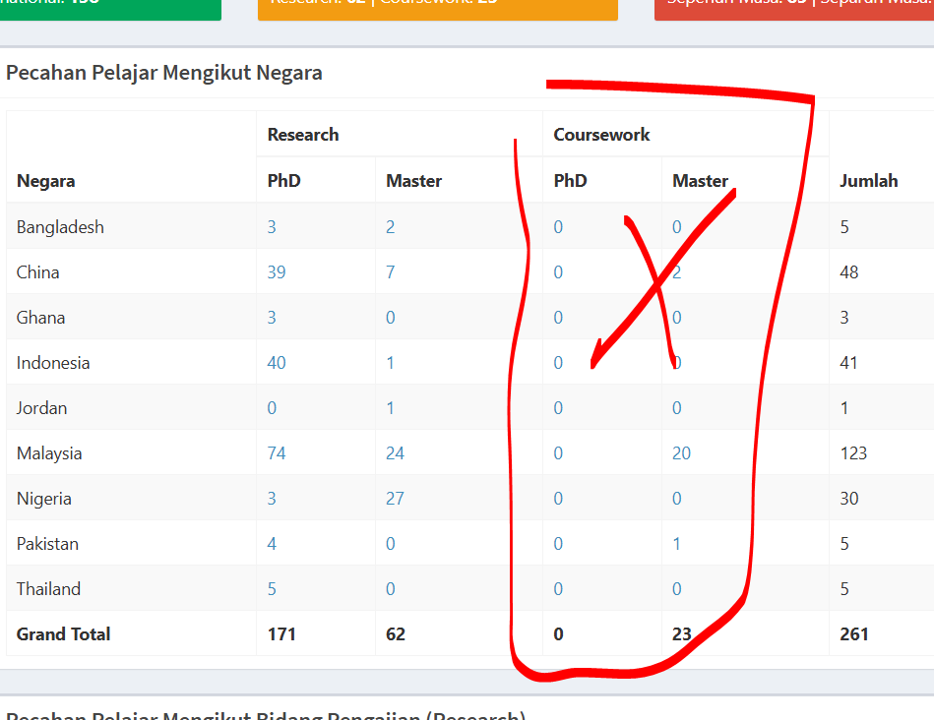FASA 1 BUANG COURSEWORK DATA

